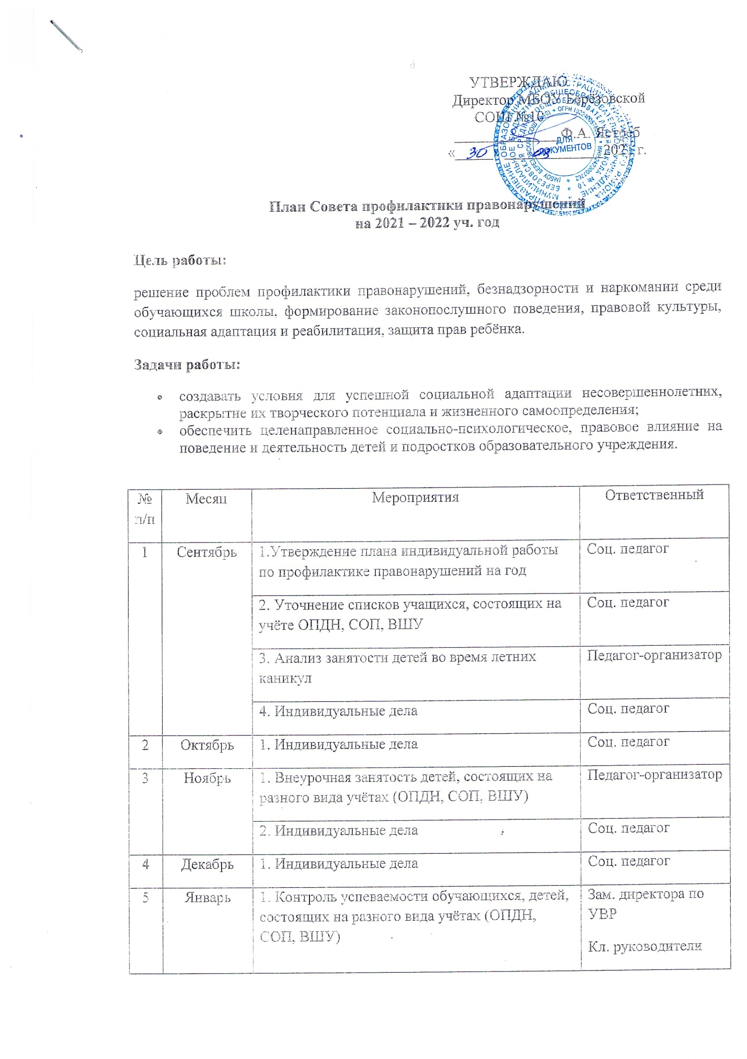

УТВЕРЖДАЮ
Директор МБОУ Берёзовской
СОШ №10
______________Ф.А. Ястреб
«_____» _____________2021 г.

План Совета профилактики правонарушений
на 2021 – 2022 уч. год

Цель работы:
решение проблем профилактики правонарушений, безнадзорности и наркомании среди обучающихся школы, формирование законопослушного поведения, правовой культуры, социальная адаптация и реабилитация, защита прав ребёнка.
Задачи работы:
- создавать условия для успешной социальной адаптации несовершеннолетних, раскрытие их творческого потенциала и жизненного самоопределения;
- обеспечить целенаправленное социально-психологическое, правовое влияние на поведение и деятельность детей и подростков образовательного учреждения.

№ п/п | Месяц | Мероприятия | Ответственный
1 | Сентябрь | 1.Утверждение плана индивидуальной работы по профилактике правонарушений на год | Соц. педагог
 |  | 2. Уточнение списков учащихся, состоящих на учёте ОПДН, СОП, ВШУ | Соц. педагог
 |  | 3. Анализ занятости детей во время летних каникул | Педагог-организатор
 |  | 4. Индивидуальные дела | Соц. педагог
2 | Октябрь | 1. Индивидуальные дела | Соц. педагог
3 | Ноябрь | 1. Внеурочная занятость детей, состоящих на разного вида учётах (ОПДН, СОП, ВШУ) | Педагог-организатор
 |  | 2. Индивидуальные дела | Соц. педагог
4 | Декабрь | 1. Индивидуальные дела | Соц. педагог
5 | Январь | 1. Контроль успеваемости обучающихся, детей, состоящих на разного вида учётах (ОПДН, СОП, ВШУ) | Зам. директора по УВР  Кл. руководители
 |  | 2. Индивидуальные дела | Соц. педагог
6 | Февраль | 1. Контроль за посещаемостью детей, состоящих на разного вида учётах (ОПДН, СОП, ВШУ) | Соц. педагог  Кл. руководители
 |  | 2. Индивидуальные дела | Соц. педагог
7 | Март | 1. Организация занятости детей на весенних каникулах | Кл. руководители
 |  | 2. Индивидуальные дела | Соц. педагог
8 | Апрель | 1. Анализ индивидуально-профилактической работы, проводимой классными руководителями | Зам. директора по УВР
 |  | 2. Индивидуальные дела | Социальный педагог
9 | Май | 1. Планирование летней занятости детей, состоящих на разного вида учётах (ОПДН, СОП, ВШУ) | Соц. педагог  Кл. руководители
 |  | 2. Анализ работы Совета профилактики за 2021 – 2022 уч. год | Соц. педагог
 |  | 3. Индивидуальные дела | Соц. педагог
10 | Июнь | 1. Контроль за занятостью обучающихся, состоящих на учёте в летний период | Соц. педагог
 |  | 2. Индивидуальные дела | Соц. педагог

